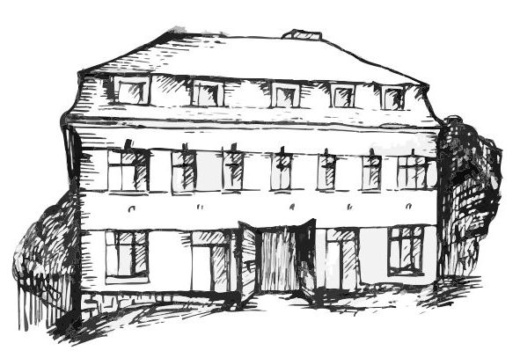 | Stacionář sv. Anežky České  Farní charita Beroun  Cajthamlova 169, 266 01 Beroun  Tel.: 311 613 612 | 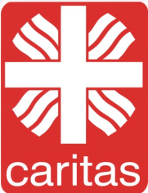

Vás srdečně zve na programy pro
VeŘEJNOST
Duben

1. 4.  středa | 14,00 – 16,00 | Aprílové odpoledne – společně se zasmějeme a popovídáme si
8. 4.  středa | 10,00 – 11,30 | Procvičování kognitivních funkcí (paměť, řeč, slovní zásoba, koncentrace…)
15. 4.  středa | 14,00 – 15, 30 | Zpívání s kytarou s p. Šafránkem
22. 4.  středa | 13,30 – 15,00 | Tvoření ubrouskovou technikou – keramické květináče
29. 4.  středa | 10,00 – 12,00 | Cesta kolem světa – cestopisné povídání
každý pátek | 13,30 – 15,00 | Příjemné posezení u šálku kávy či čaje

